PRESENTACIÓN.


Asignatura:
Programación Paralela.

Nombre del Proyecto:
Calculadora paralela de estadísticas de texto.

Líder:
Karen Margarita Antigua Fabian.

Integrantes:
Sebastian Gonzalo Alvarez 2024-1670
Juan Eliezer Sánchez Taveras 2023-1219
Yeison Castillo Geronimo 2023-1688
Reynaldo Alfredo Suero Delmonte 2023-1722

Fecha de Entrega:
10/12/2025.

Índice
PRESENTACIÓN. 1
Introducción 3
1.1 Presentación general del proyecto 3
1.2 Justificación 3
1.3 Objetivo general 4
2. Descripción del Problema 5
2.1 Contexto del problema seleccionado 5
2.2 Aplicación del problema en un escenario real 5
2.3 Importancia del paralelismo en la solución 5
3. Cumplimiento de los Requisitos del Proyecto 7
1. Ejecución simultánea de múltiples tareas 7
2. Necesidad de compartir datos entre tareas 7
3 Exploración de diferentes estrategias de paralelización. 7
5. Métricas de evaluación del rendimiento 7
6. Aplicación a un problema del mundo real 8
4. Diseño de la Solución 9
5. Implementación Técnica 12
6. Evaluación de Desempeño 13
6.1 Análisis de cuellos de botella o limitaciones 14
7. Trabajo en Equipo 16
8. Conclusiones 17
9. Referencias 18
10.Anexos 19

Introducción
  - 1.1 Presentación general del proyecto

Nuestro proyecto consiste en el desarrollo de una calculadora paralela de estadísticas de texto, que es diseñada para procesar archivos grandes, mediante una descompresión recursiva por bloques.
El sistema une los archivos y los divide en sub-bloques de menor tamaño, los procesa en paralelo utilizando Tasks, y luego combina los resultados parciales para así producir las estadísticas completas del texto.

Siendo así capaz de calcular:
Conteo total de palabras.
Número total de líneas.
Top 10 de palabras frecuentes
Número de apariciones de un término específico solicitado por el usuario.

Uniendo la recursividad y el paralelismo, nos va a permitir que nuestro sistema escale y mantenga un tiempo de respuesta eficiente incluso cuando se trabaja con archivos muy grandes. Haciéndolo útil para documentos extensos.

  - 1.2 Justificación
El análisis de texto a gran escala es un problema muy común en múltiples áreas:
informática, análisis de datos, ciberseguridad etc.. Organizaciones y desarrolladores frecuentemente deben procesar archivos como colecciones de documentos, archivos históricos y científicos. Estos archivos pueden ser demasiado grandes para ser procesados secuencialmente de forma eficiente.
Por esto, justificamos el desarrollo de una herramienta que aproveche el paralelismo, ya que nos permite reducir significativamente el tiempo de ejecución al distribuir el trabajo entre varios núcleos del procesador.
Además que nos permite trabajar con la recursividad, sincronización, manejo de concurrencia y diseño de sistemas paralelos reales.

  - 1.3 Objetivo general
Nuestro objetivo es desarrollar un sistema capaz de analizar archivos de texto grandes mediante descomposición recursiva y procesamiento paralelo, con el fin de obtener estadísticas completas del contenido de forma eficiente y escalable.

  - Objetivos específicos
Implementar un método recursivo para dividir los archivos en bloques manejables.
Procesar múltiples bloques en paralelo utilizando Tasks.
Calcular estadísticas fundamentales del texto, incluyendo:

Conteo total de palabras.
Frecuencia de las 10 palabras más usadas.
Número total de líneas.
Número de apariciones de un término específico.

Combinar los resultados parciales generados por cada bloque mediante técnicas de reducción.
Optimizar el rendimiento para que el sistema escale cuando se aumente el número de hilos o núcleos disponibles.
Permitir el análisis de múltiples archivos dentro del mismo sistema.
Demostrar el impacto del paralelismo comparando tiempos de ejecución entre versiones secuenciales y paralelas.

2. Descripción del Problema
  - 2.1 Contexto del problema seleccionado
En la era actual de la información, la generación de datos no estructurados —específicamente texto— ha crecido exponencialmente. Desde registros de servidores (logs) y feeds de redes sociales, hasta grandes corpus literarios y datasets científicos, el volumen de información textual disponible desafía las capacidades de procesamiento tradicionales.
El problema fundamental radica en la latencia del procesamiento secuencial. Cuando se analiza un archivo de texto masivo (de cientos de megabytes o gigabytes) utilizando un enfoque lineal (leyendo línea por línea o palabra por palabra en un solo hilo), el tiempo de ejecución crece linealmente con el tamaño del archivo (O(N)). Esto crea un "cuello de botella" donde la CPU moderna, que típicamente posee múltiples núcleos, se encuentra subutilizada, ya que solo un núcleo trabaja mientras los demás permanecen inactivos esperando que termine la tarea serial.
El reto técnico, por tanto, no es solo contar palabras, sino cómo gestionar la carga de trabajo de manera eficiente para minimizar el tiempo de respuesta sin comprometer la integridad de los datos (por ejemplo, evitar cortar palabras a la mitad durante la división de bloques).

  - 2.2 Aplicación del problema en un escenario real
La necesidad de una Calculadora Paralela de Estadísticas de Texto trasciende el ejercicio académico y tiene aplicaciones críticas en la industria:
Ciberseguridad y DevOps (Análisis de Logs): Imagina un servidor web que genera 5 GB de logs de acceso diariamente. Un administrador de sistemas necesita detectar rápidamente un ataque de fuerza bruta buscando cuántas veces aparece una IP específica o un código de error (ej. "403 Forbidden"). Hacer esto secuencialmente podría tardar minutos valiosos; hacerlo en paralelo permite obtener la alerta en segundos.

Ciencia de Datos y NLP (Procesamiento de Lenguaje Natural): Antes de entrenar modelos de Inteligencia Artificial (como LLMs), se deben limpiar y tokenizar datasets gigantescos (como un dump de Wikipedia). Obtener estadísticas preliminares (frecuencia de palabras, conteo de tokens) es el primer paso obligatorio. Esta herramienta permite pre-procesar esos datos de forma escalable.
Digitalización de Archivos Históricos: Bibliotecas digitales que procesan miles de libros escaneados (OCR) necesitan indexar rápidamente el contenido para permitir búsquedas. Este sistema permite ingerir libros completos y generar metadatos de frecuencia instantáneamente.

  - 2.3 Importancia del paralelismo en la solución
La implementación de un enfoque paralelo, específicamente utilizando el patrón Divide y Vencerás (Recursive Decomposition), es crucial por tres razones principales:
- Reducción del Tiempo de Ejecución (Speedup):
Al dividir el archivo en N bloques recursivos y procesarlos concurrentemente mediante Tasks de .NET, se rompe la dependencia lineal. Si el sistema cuenta con 8 núcleos lógicos, teóricamente se pueden procesar 8 secciones del texto simultáneamente, reduciendo drásticamente el tiempo total de espera comparado con la versión secuencial.
- Escalabilidad y Elasticidad:
La solución no depende de un tamaño fijo de archivo. Gracias a la recursividad, el sistema se adapta dinámicamente: si el archivo es pequeño, se procesa rápido; si es masivo, se divide en más sub-tareas hasta alcanzar un tamaño de bloque manejable (condición base). Esto permite que el software escale automáticamente según el hardware disponible (más núcleos = mayor paralelismo).
- Uso Eficiente de Recursos:
El paralelismo permite maximizar el throughput (tasa de procesamiento) de la CPU. Mientras un enfoque secuencial mantiene un uso de CPU bajo (un solo núcleo al 100%), la solución paralela busca saturar de manera controlada los recursos disponibles para terminar el trabajo lo antes posible, lo cual es ideal para tareas intensivas en CPU (CPU-bound) como el análisis de strings y expresiones regulares.

3. Cumplimiento de los Requisitos del Proyecto
  - 1. Ejecución simultánea de múltiples tareas
El análisis paralelo se implementa mediante tareas asíncronas que dividen recursivamente el texto en dos mitades y procesan cada una en paralelo usando Task.Run y Task.WhenAll, lo que permite que varios bloques de texto se analicen al mismo tiempo en distintos hilos. Además, el número de tareas concurrentes se adapta a la capacidad de la máquina utilizando Environment.ProcessorCount para ajustar el paralelismo máximo.

  - 2. Necesidad de compartir datos entre tareas
Cada subproceso calcula estadísticas parciales (palabras, líneas, ocurrencias del término buscado y frecuencias) sobre su bloque, y luego se combinan en la función Combinar, que suma contadores y fusiona diccionarios. Para las frecuencias de palabras se usa un ConcurrentDictionary, lo que permite el acceso seguro desde múltiples tareas cuando se agregan y actualizan los conteos.

  - 3 Exploración de diferentes estrategias de paralelización.
El proyecto compara explícitamente dos estrategias: un procesamiento completamente secuencial (ProcesarSecuencial) y un procesamiento paralelo basado en descomposición recursiva del texto (ProcesarRecursivo). Esta estructura permite evaluar el impacto de la estrategia divide‑y‑vencerás frente al enfoque lineal tradicional sobre el mismo conjunto de datos.

  - 4. Escalabilidad con más recursos
El tamaño de bloque base (_tamBloque) se parametriza en el constructor del analizador y se expresa en MB en el programa principal, lo que facilita ajustar el tamaño de trabajo por tarea según la memoria y el volumen de datos. Además, el grado de paralelismo máximo se vincula al número de núcleos disponibles (Environment.ProcessorCount), por lo que al aumentar los recursos de hardware el programa puede crear más tareas efectivas y mejorar el rendimiento.

  - 5. Métricas de evaluación del rendimiento
Durante la ejecución se miden por separado los tiempos de lectura, procesamiento secuencial y procesamiento paralelo usando Stopwatch, y a partir de ellos se calculan métricas clásicas como speedup, eficiencia y porcentaje de mejora. Estas métricas, junto con el tamaño de los datos, número de tareas creadas, bloques procesados y nivel máximo de recursión, se imprimen como un resumen cuantitativo del comportamiento del algoritmo.

  - 6. Aplicación a un problema del mundo real
El sistema recorre una carpeta real de trabajo (/home/juan/Documentos) y procesa todos los archivos .txt que encuentre, lo que modela un caso de uso típico de análisis masivo de documentos. Sobre estos textos calcula estadísticas globales (líneas, palabras totales, palabras únicas, top 10 de palabras) y permite buscar un término específico, funcionalidades útiles para tareas reales de minería de texto y análisis de logs o corpus documentales

4. Diseño de la Solución
  - 4.1 Arquitectura general del sistema

Capa de lógica maestra
Analizador (Contenedora)
-- Clase principal que encapsula toda la lógica del flujo de trabajo paralelo. Es responsable de establecer la configuración inicial, medir el rendimiento y orquestar las llamadas recursivas y secuenciales.
Método: AnalizarArchivosAsyncF
-- Punto de control inicial del flujo paralelo. Lee el conjunto de archivos, inicia el Stopwatch para la medición de tiempo, lanza la ejecución de referencia secuencial (), y luego inicia la ejecución paralela llamando a ProcesarRecursivo.
Función: Cálculo de Métricas
-- Tarea: Utiliza los tiempos medidos por Stopwatch para calcular el Speedup () y la Eficiencia (). Esto permite evaluar la ganancia de rendimiento obtenida con la paralelización recursiva.

Capa de procesamiento paralelo y recursión
Método: ProcesarRecursivo (El núcleo "Divide")
-- Patrón: Implementa la estrategia ‘Divide y Vencerás’. Es un método recursivo que se llama a sí mismo en nuevas tareas paralelas.
-- Lógica de División: Toma el bloque de texto y lo divide en dos mitades (izq y der). Es crucial que la división se realice en un carácter de espacio en blanco (char.IsWhiteSpace) para evitar cortar una palabra, manteniendo la integridad de la unidad de análisis.
-- Tarea: Lanza la ejecución de las dos mitades en paralelo utilizando Task.Run para delegar el trabajo al ThreadPool de .NET.
Estructura: Task.WhenAll (El núcleo "Vencerás")
-- Función: Mecanismo de sincronización. El método recursivo actual se detiene (await) hasta que ambas tareas hijas (t1 y t2) hayan completado su procesamiento y devuelto sus resultados. Esto garantiza la integridad de la agregación de datos.
Método: Combinar
-- Función: Agrega los resultados parciales de las dos tareas completadas.
-- Tarea: Suma los contadores numéricos (ej., TotalPalabras = a.TotalPalabras + b.TotalPalabras) y utiliza la lógica de fusión de diccionarios para consolidar el conteo de frecuencias.

Capa atómica de análisis
Método: ProcesarSecuencial (La condición base)
-- Función: Es la condición de parada de la recursión. Se ejecuta cuando el bloque de texto es menor o igual al tamaño base
-- Tarea de Análisis: Ejecuta la lógica pesada de análisis:
1. Utiliza Expresiones Regulares (Regex.Matches) para extraer todas las palabras.
2. Convierte las palabras a minúsculas (ToLower) para un conteo uniforme.
3. Calcula la frecuencia de palabras y las ocurrencias del término buscado.
Clase: Resultado (Modelo de Datos)
-- Función: Contenedor de todas las métricas y resultados del análisis.
-- Clave de Concurrencia: Contiene un ConcurrentDictionary<string, int> Frecuencias. Este tipo de diccionario maneja internamente la seguridad de hilos, permitiendo que múltiples tareas lo actualicen simultáneamente si fuera necesario (aunque la lógica de fusión en Combinar es la que más lo utiliza).
-- Métricas de Rendimiento: Almacena contadores de la paralelización (BloquesProcesados, TareasCreadas, NivelRecursion).

Tecnologias utilizadas
- C# (Lenguaje de programación)
- Programación Paralela (Concepto principal del proyecto)
- .NET (Plataforma/Framework)
- Task Parallel Library
- GitHub

Diagrama de flujo
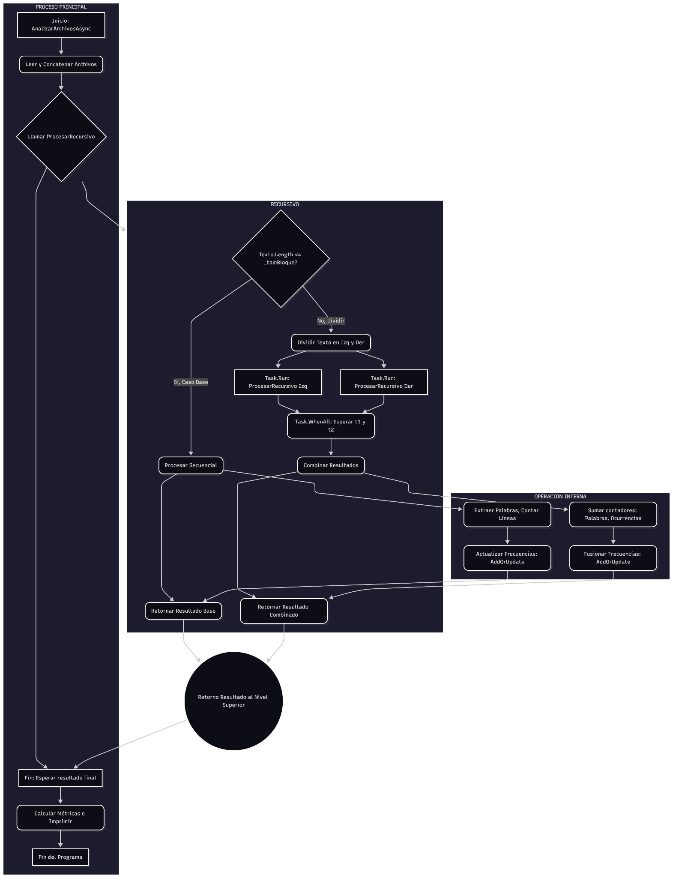

5. Implementación Técnica
  - 5.1 Descripción de la estructura del proyecto

Para la implementación nos enfocamos en una estructura simple para que todo el proyecto se entendiera bien. La lógica principal quedó dentro de la clase Analizador, que es la que se encarga de leer los archivos, medir tiempos y llamar tanto a la parte secuencial como a la parte paralela. La clase Resultado solo almacena los datos que vamos obteniendo: líneas, palabras, frecuencias y algunas métricas internas del paralelismo.

  - 5.2 Explicación del código clave
El funcionamiento básico es el siguiente: primero se unen todos los archivos en un solo texto grande. Luego se ejecuta el análisis secuencial para tener un tiempo de referencia. Después se ejecuta el análisis paralelo, que se hace con recursividad. Esa parte consiste en dividir el texto en dos siempre que el tamaño sea mayor al bloque mínimo. Cada mitad se procesa en una tarea (Task.Run), y el método espera a que ambas terminen antes de seguir.

  - 5.3 Uso de mecanismos de sincronización
Mi aporte directo fue el método Combinar, que es el que junta los resultados de cada mitad del texto. Este método suma los valores de cada parte (como la cantidad de líneas, palabras y ocurrencias) y fusiona los diccionarios de frecuencias. También acumula las métricas internas como los bloques procesados, las tareas creadas y el nivel máximo de recursión. Gracias a esta función, los resultados que vienen de diferentes tareas quedan consolidados como si hubieran sido procesados de una sola vez.

  - 5.4 Justificación técnica de las decisiones tomadas
Para la sincronización no tuvimos que usar bloqueos manuales. Todo se manejó con Task.WhenAll y con ConcurrentDictionary, que ya trae control interno de concurrencia. Esto hizo que el código fuera más limpio, pero al mismo tiempo permitió probar bien el comportamiento del paralelismo con recursividad.

6. Evaluación de Desempeño
Prueba de 5 archivos con un total 35mb cada uno. Con un total de 175 mb de tamaño
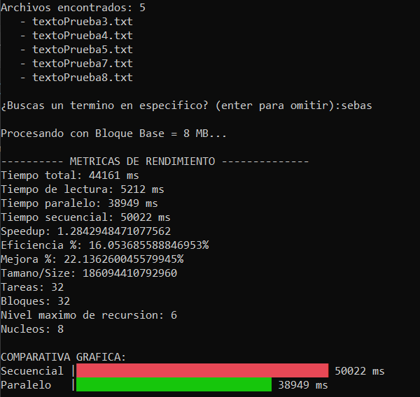
Prueba de un archivo con 35 mb
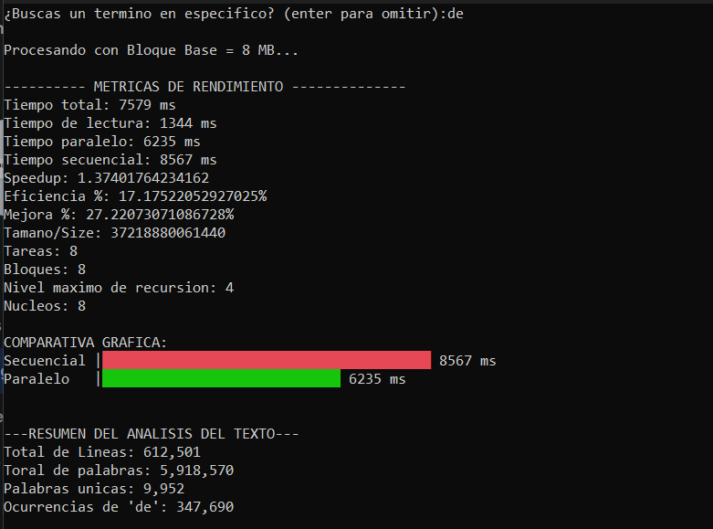
Prueba con 6 archivos de 35 mb cada uno
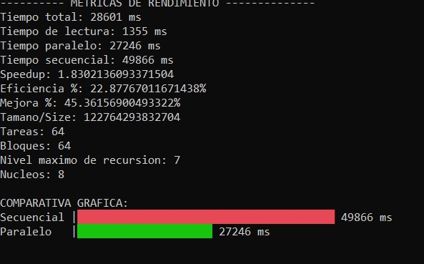

6.1 Análisis de cuellos de botella o limitaciones

Análisis de Cuellos de Botella y Limitaciones del Sistema
El rendimiento del procesamiento paralelo presenta limitaciones significativas debido a varios cuellos de botella que afectan directamente la eficiencia, el speedup y el aprovechamiento de los núcleos disponibles.
1. Procesamiento secuencial interno (Regex)
El conteo de palabras dentro de cada bloque se realiza mediante expresiones regulares, un proceso completamente secuencial y altamente costoso. Esto provoca que, aunque el texto se divida en múltiples partes, el tiempo de ejecución siga dominado por operaciones monohilo que no pueden paralelizarse eficazmente.
2. Exceso de tareas creadas (sobrecarga del ThreadPool)
El algoritmo divide el texto de manera recursiva y genera miles de tareas con Task.Run(). La creación excesiva de tareas introduce un alto overhead de administración, planificación y cambio de contexto, resultando en más tiempo perdido coordinando tareas que procesando datos.
3. Copias de memoria innecesarias
Cada división del texto utiliza Substring(), lo cual copia grandes cantidades de datos en memoria. Este proceso repetitivo incrementa el consumo de memoria, aumenta el trabajo del recolector de basura y ralentiza globalmente el procesamiento paralelo.
4. Concatenación de todos los archivos en un solo bloque
El uso de StringBuilder para combinar todos los archivos en un único texto gigante incrementa la presión de memoria y provoca que el sistema procese cadenas mucho más grandes de lo necesario, afectando negativamente el rendimiento tanto secuencial como paralelo.
5. División del texto por espacios
La búsqueda manual del próximo espacio para dividir bloques añade trabajo adicional en cada nivel de la recursión. En textos con pocas separaciones (como logs o JSON), este proceso puede recorrer miles de caracteres extra, incrementando aún más el tiempo total.

7. Trabajo en Equipo
El proyecto fue desarrollado de manera colaborativa entre los integrantes del equipo, donde cada miembro asumió responsabilidades específicas para asi garantizar el avance equilibrado del sistema tanto en la parte técnica como en la parte teórica.
Realizado en Excel:

8. Conclusiones
Con este proyecto pude ver más claramente cómo funciona el paralelismo en la práctica. Algo que aprendí es que no siempre el código paralelo gana; depende mucho del tamaño del archivo y de cuánto trabajo se hace en cada tarea. En algunos casos la división y la combinación toman tiempo, y por eso el speedup no siempre es tan alto como uno espera al principio.
Trabajar con recursividad y tareas me ayudó a entender mejor cómo se van creando los niveles y cómo se debe manejar la unión de resultados para no perder datos. El método que hice, Combinar, fue clave para esto, porque es el que asegura que todo lo que se procesó de forma separada termine junto y correctamente sumado.
Durante el desarrollo surgieron desafíos importantes, Uno de ellos fue la coordinación entre múltiples tareas en paralelo, especialmente al momento de compartir estructuras de datos de forma segura, lo que nos llevó a aplicar mecanismos como ConcurrentDictionary para evitar condiciones de carrera.
Otro reto importante fue el trabajo colaborativo. Cada integrante desarrolló partes distintas del sistema y fue necesario sincronizar esfuerzos, resolver conflictos en Git y mantener una estructura organizada del proyecto para evitar errores de compilación. Este proceso fortaleció la comunicación y mejoró la dinámica de trabajo en equipo.
Como línea futura de mejora, sería interesante experimentar con diferentes tamaños de bloques o dividir el texto en más de dos particiones para evaluar si esto incrementa el rendimiento general. También se podría implementar un sistema más avanzado de asignación de tareas según la carga de trabajo o integrar técnicas de parallel LINQ (PLINQ) para comparar resultados.
En conclusión, este proyecto permitió aplicar y reforzar los conceptos estudiados en clase, demostrando cómo aprovechar múltiples núcleos del procesador para resolver un problema real de análisis de texto de manera más eficiente.

9. Referencias
Microsoft. (s. f.). Clase ConcurrentDictionary<TKey, TValue>. Recuperado de https://learn.microsoft.com/es-es/dotnet/api/system.collections.concurrent.concurrentdictionary-2?view=net-8.0
Microsoft. (s. f.). Compilar cadenas con StringBuilder en .NET. Recuperado de https://learn.microsoft.com/es-es/dotnet/standard/base-types/stringbuilder
Microsoft. (s. f.). File.ReadAllTextAsync(String, CancellationToken) Method. Recuperado de https://learn.microsoft.com/en-us/dotnet/api/system.io.file.readalltextasync?view=net-10.0
Microsoft. (s. f.). Método Char.IsWhiteSpace(Char). Recuperado de https://learn.microsoft.com/es-es/dotnet/api/system.char.iswhitespace?view=net-7.0

10.Anexos
- Manual de ejecución
Pre-requisitos:
Tener .NET instalado en el dispositivo, tanto su SDK como el metodo de ejecución dotnet

Pasos para ejecutar:

1-Clonar el repo:
git clone https://github.com/sebas-gith/ProyectoFinalParalela.git
cd ProyectoFinalParalela

2-Ubicate en la carpeta que contiene el archivo .csproj

3- Preparar la carpeta de pruebas: /test

4-Ejecutar el programa utilizando
dotnet run

5- Al ejecutarse, el programa:
- Busca automáticamente los archivos dentro de tests/.
- Lee el contenido y lo divide en bloques.
- Usa tareas paralelas para procesar el contenido.
- Cuenta:
  - Total de líneas
  - Total de palabras
  - Frecuencia de cada palabra
  - Ocurrencias de un término indicado
- Calcula:
  - Tiempo secuencial
  - Tiempo paralelo
  - Speedup
  - Eficiencia del procesamiento

6- Resultados Esperados (ejemplo):

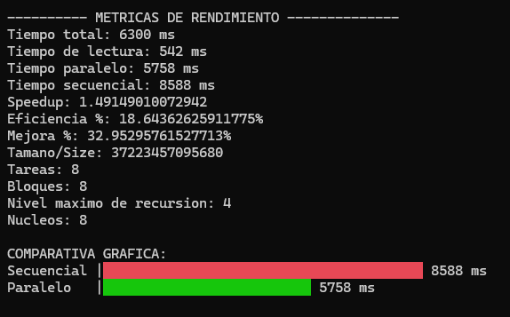

7- Problemas Comunes y Soluciones:

-"No hay archivos .txt"
Crear manualmente la carpeta tests/.

- “unable to unlink old .docx” (en Git)
Causado porque Word mantiene el archivo en uso.
Solución: Cerrar Word completamente

8- Finalización del Análisis
Luego de finalizado el programa, puede:
- Comparar tiempos secuencial vs paralelo.
- Revisar la eficiencia del procesamiento.
- Añadir nuevos archivos .txt para futuros análisis.
- Guardar los resultados si lo desea.

- Link del repositorio
https://github.com/sebas-gith/ProyectoFinalParalela

- Capturas adicionales
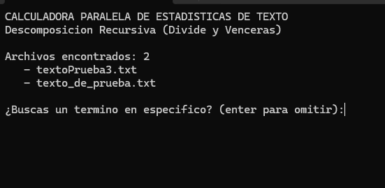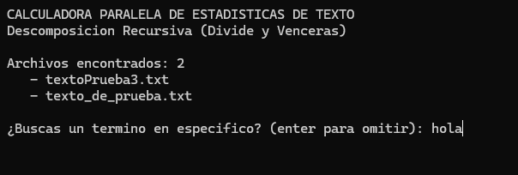

Pruebas Complementarias

Prueba de rendimiento:
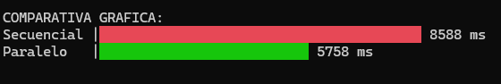
Prueba de estrés (con 7 archivos grandes):

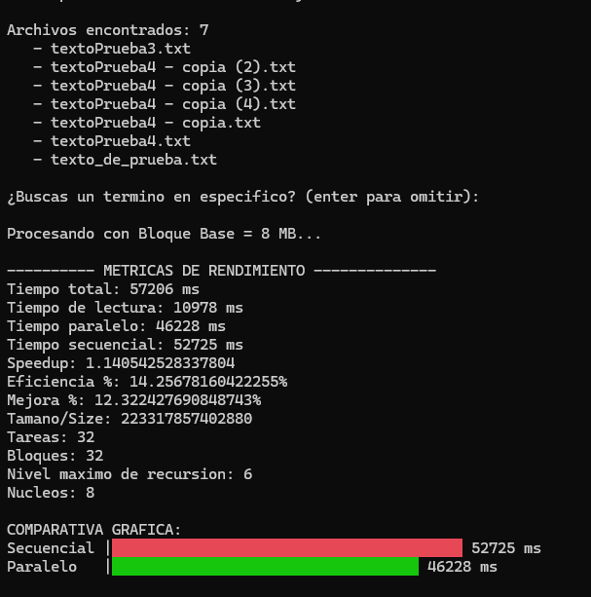

Prueba con archivo vacío:
